Муниципальное общеобразовательное учреждение
Будаговская средняя общеобразовательная школа

Наши выдающиеся земляки
Земли Тулунской

Исследовательская работа
по истории

Виталёв Никита 5класс
Руководитель: Винокурова С.С.
учитель ин.языков

с.Будагово 2017-2018

Оглавление
1.Введение………………………………………………. стр.3-4
2.Глава 1
1.1. Ангелина Михайловна Вовк …………………… стр. 5-6
1.2.Роальд Саввович Кремнев…………………………стр.7-8
1.3. Наталья Витальевна Воробьёва ………………… стр.9
3.Глава 2.
2.1.Социальный опрос ……………………………….стр.10
4. Заключение…………………………………………….стр.11
5.Литература……………………………………………...стр.12
6.Приложение…………………………………………….стр.13-15

Введение
«Земля наша сильно людьми знаменита,
В которых – надежда, в которых спасенье.»
/Р.Рождественский/
История моей страны, деревни, города складывается из биографий и судеб отдельных людей.
Знание истории родного края, жизни и деятельности замечательных людей, которые родились, жили и живут на нашей земле, пробуждают у меня чувство гордости за свой родной край. Уверен, что благодаря таким удивительным людям будет процветать наша земля. Люди будут гордиться своими соотечественниками, а среди нас не будут «Иваны, не помнящие родства».
Академик Д.С. Лихачев писал: «Интересы человека формируются главным образом в его детстве». Он считал, что «если у ребенка есть интерес к жизни других людей, к истории своей страны, литературе и искусству, если ему хочется сделать что-то хорошее, то он вырастит порядочным, добрым, полезным для России человеком».
Много людей прославили наш город Тулун своими достижениями, открытиями в области искусства, спорта, политики.
Однако есть имена малоизвестные жителям нашего города Тулун.
Предлагаемая мною исследовательская работа познакомит вас с земляками (людьми нашего города Тулун), внесшими вклад в мировую науку и искусство, которыми мы можем гордиться.
Актуальность темы исследования
В каждом городе, деревне есть люди, о которых хочется поделиться и рассказать всем. Данная исследовательская работа «Наши выдающиеся земляки» является реализацией этого желания.
Тема исследовательской работы: «Наши выдающиеся земляки»
Гипотеза: Наш Тулун богат уникальными людьми.
Цель исследования: изучить и рассказать о людях интересной судьбы, которые прославили своим трудом, интеллектом, мастерством свою малую Родину.
Представить лица разных профессий, чей труд, достижения получили заслуженное государственное и общественное признание.

Задачи исследования:
1.Изучить биографии наших уникальных земляков.
2.Систематизировать полученные материалы.
Объект исследования: земляки, их личный пример, вклад в развитие современного общества.
Предмет исследования: биография земляков, их деятельность.
Методы исследования:
- работа с архивными материалами, интернет – ресурсами, опрос жителей.
Новизна исследования: В работе впервые изучены биографии выдающихся людей родившихся в нашем городе.
Практическая значимость: материалы, представленные в данной работе, могут быть использованы для проведения воспитательных внеклассных мероприятий (бесед и классных часов) о наших знаменитых земляках.

Глава1Практическая работа
В процессе поисковой деятельности я открыл для себя новые имена наших земляков:
1.1.Ангелина Михайловна Вовк.
Первым моим открытием стала Ангелина Михайловна Вовк. (Приложение №1)
Из интернет - энциклопедии « Википедия» я узнал, что Ангелина Вовк родилась 16 сентября 1942 года в городе Тулуне Иркутской области. Отец Ангелины, Михаил Никитич, во время Великой Отечественной войны служил военным лётчиком-истребителем. Погиб осенью 1944 года, разбившись на самолёте во время вылета в Югославию, когда Ангелине было два года. Мать, Мария Кузьминична, после гибели мужа переехала с семьёй в Москву, где работала бухгалтером в аэропорту «Внуково».
В 1965 году Вовк окончила актёрский факультет ГИТИСа (курс мастеров: народного артиста РСФСР Григория Конского и народной артистки СССР Ольги Андровской, учеников Станиславского и Немировича-Данченко). Будучи студенткой, подрабатывала манекенщицей в Общесоюзном доме моделей на Кузнецком Мосту в Москве.
После окончания театрального института в 1966 году снялась в военном фильме «Прощай» режиссёра и автора сценария Григория Поженяна.
В 1968 году поступила на режиссёрский курс в открывшийся в Москве Всесоюзный государственный институт повышения квалификации работников телевидения и радио при Гостелерадио СССР. После первого года обучения, проходя режиссёрскую практику на Шаболовке, поняла, что эта профессия ей не подходит.
Оставив режиссёрские курсы, Вовк решила поступить на дикторские курсы. После их окончания была принята на работу в дикторский отдел Центрального телевидения СССР. Поначалу ей было поручено читать новости. Но она не любила и не умела читать по бумажке, так как у неё было плохое зрение. Кроме того, во время чтения новостей в прямом эфире она не могла долго сохранять серьёзное лицо, ей постоянно хотелось смеяться. Поэтому, во избежание увольнения от должности диктора ей пришлось отказаться. Стала вести детские передачи «Будильник» и «Спокойной ночи, малыши!», музыкальные программы «Утренняя почта» и «Музыкальный киоск», концерты, фестивали, конкурсы и многие другие телевизионные передачи.
Занимается общественной деятельностью. Ежегодно летом во Всероссийском детском центре «Орлёнок» на берегу Чёрного моря проводит детский музыкальный фестиваль «Песенка года», автором которого является.
Является президентом Российского фонда культуры и искусства, поддержки детского творчества.
Признание.
Государственные награды и звания.
- почётное звание «Заслуженный артист РСФСР».
- 2006 — почётное звание «Народный артист Российской Федерации».

Общественные награды.
- 2006 — лауреат Всероссийской премии «Национальное достояние» в номинации «За вклад в культуру»
- 2007 — кавалер общественного Ордена Святого Александра Невского «За труды и Отечество».
- 2007 — Медаль преподобного Сергия Радонежского I степени и грамота РПЦ
- 2007 — Медаль ЦК КПРФ «90 лет Великой Октябрьской социалистической Революции».
- 2007 — кавалер ордена Международного благотворительного фонда «Меценаты столетия» — за помощь малоимущим детям
- 2012 — кавалер ордена «Ключ дружбы», одной из высших наград Кемеровской области — за многолетнюю успешную творческую деятельность, высочайший профессионализм, большой личный вклад в развитие культуры, преданность своему делу, многолетнее плодотворное сотрудничество с Кемеровской областью.

1.2.Роальд Саввович Кремнев. (Приложение №2)
Об уникальном секретном ученом Кремневе общественность узнала буквально в 2017году.
«Я горжусь тем, что родился и вырос на Тулунской земле, что моя малая Родина в Сибири». Это слова Роальда Саввовича Кремнева, ветерана космонавтики, Лауреата Государственной и Ленинской премий, Генерального конструтора НПО им. Бабакина, академика Академии космонавтики, Главного советника научно- производственного объединения им. Лавочкина.
Роальд Саввович родился 13 июля 1929 года в г. Тулуне. Его отец – Савва Иванович работал режиссёром-постановщиком в местном Доме Культуры. Необычное имя Роальд объясняется тем, что мать очень хотела, чтобы дети носили имена выдающихся людей и сына назвала в честь известного путешественника, первым ступившего на ледяной континент – Антарктиду – Руаля Амудсена, но ошиблась в произношении и первенец стал Роальдом. Отец Роальда Саввовича скончался рано. К выбору профессии его подтолкнул дядя, брат матери, Иван Васильевич Филлипович, в то время работавший на Иркутском авиазаводе.
После окончания средней школы в 1948 году Кремнев уехал в Казань и поступил учиться в Казанский авиационный институт. Учился Роальд Саввович отлично и, когда ректора Казанского института перевели в Московский авиационный, несколько лучших студентов, в том числе Кремнев, поехали вместе с ним. После окончания МАИ Роальд Саввович работал в НПО им. Лавочкина, занимаясь разработкой новых военных самолётов, зенитных ракет и ракетно-космической техники. Длительное время имя Р.С. Кремнева было засекречено, даже сейчас о нём известно немного.
Встретившись с местным краеведом Юрием Баландиным, я и мой руководитель узнали, что он разыскал сестру Кремнева, от которой и узнал московский телефон ученого. Оказалось, что Кремнев — академик, конструктор, который всю жизнь посвятил изучению космоса, тесно работал с главным космическим конструктором Советского Союза Сергеем Королевым, общался с первым космонавтом Юрием Гагариным и дружит с космонавтом Алексеем Леоновым.

Журналист Елена Кутергина «СМ Номер один», взяла интервью у Роальда Саввовича
Оказалось, что сейчас 79-летний академик занимается проблемами освоения Луны, являясь заместителем генерального директора научно-производственного объединения им. С.Лавочкина.
-Мечтаю съездить в Тулун, проведать сестру Эльвиру, просто пройтись по родным сердцу местам. В Тулуне последний раз я был аж в 1951 году! На следующий год поездку в родные пенаты запланировал.(2019г.)
Сегодня выдающийся конструктор продолжает главное дело Королева — участвует в подготовке новой лунной программы, а также в НПО им. С.Лавочкина в исследованиях других планет.
-В последние годы у нас было несколько успешных экспедиций по Луне и Венере и не очень удачно прошел полет корабля к спутнику Марса. Следующий такой полет состоится через 26 месяцев. И сейчас для меня главное, чтобы эта миссия прошла успешно. После этого можно и на пенсию уходить.(2020г.)

1.3. Наталья Витальевна Воробьёва (Приложение№3)
Наталья Витальевна Воробьёва (род. 27 мая 1991, Тулун) — заслуженный мастер спорта России по вольной борьбе, олимпийская чемпионка 2012 года в категории до 72 кг, серебряный призёр Игр XXXI Олимпиады в категории до 69 кг, чемпионка мира 2015 года в категории до 69 кг, чемпионка Европы 2013 года, чемпионка России 2012 года. В 2015 году завоевала бронзу на I Европейских играх в Баку. Старший лейтенант МВД РФ.
Наталья Воробьёва стала заниматься спортом у своего первого тренера Камиля Джаганчина случайно – однажды пришла вместе с подружками посмотреть медали и кубки в зале школы, который находился вблизи ее дома. Там ее увидел тренер Джаганчин и предложил начать занятия. Под руководством Камиля Джаганчина Наталья Воробьёва два раза становилась второй на межрегиональном турнире в Тулуне.
Была победителем в личном зачёте первенства Иркутской области среди мальчиков. Когда впервые принимала участие в чемпионате России среди девочек, смогла положить на лопатки чемпионку России. На первенстве в Чебоксарах Наталья Воробьёва заняла 3 место, а на чемпионате в Краснодаре стала чемпионкой страны. После победы на Олимпиаде, Наталья Воробьёва подарила своему первому тренеру джип.
В олимпийском турнире по вольной борьбе Наталья закончила поединки в 1/4, полуфинале и финале досрочно. В полуфинале она победила олимпийскую чемпионку 2008 года Ван Цзяо всего за 17 секунд. В финале Воробьёва победила другую финалистку предыдущей Олимпиады и пятикратную чемпионку мира болгарку Станку Златеву.
- В 2013 году в Санкт-Петербурге установили памятник Наталье Воробьёвой.
- С 2014 года в Иркутске проводится турнир по женской борьбе имени Натальи Воробьёвой.
- Является военнослужащим Росгвардии. Имеет воинское звание «старший лейтенант» (2016).

Глава 2
Социальный опрос
В анкетировании на тему «Наши выдающиеся земляки»
приняли участие учащиеся МОУ «Будаговская СОШ», всего было опрошено 96 учеников, среди них 78 девочек и 18 мальчиков. Также провели опрос у местного населения - опросили 23жителя села Будагово.
Анкета содержала 3вопроса, посвященных теме нашего исследования:
1.Где родилась народная артистка Ангелина Михайловна Вовк?
2.Кто такой Роальд Саввович Кремнев?
3.Назовите российскую спортсменку – уроженку города Тулуна.
4. В каком городе установили памятник в 2013 году Наталье Воробьёвой?
Результаты опроса:
По результатам опроса можно сделать вывод, что для большинства учащихся нашей школы эти имена малоизвестны. А для местного населения старшего возраста было неожиданностью узнать, что Ангелина Вовк наша землячка, о Роальде Саввовиче Кремневе — академике, конструкторе, который всю жизнь посвятил изучению космоса – нашем земляке, к сожалению вообще никто не знает. О нашей спортсменке - Наталье Воробьёвой знает 75% всех опрошенных.

Заключение
Определенное время выдвигает своих героев. В наше время героями можно назвать людей, которые оставляют при жизни, что – то важное, значимое, то, благодаря чему их будут помнить, гордиться потомки. Работая над этой темой, я открыл для себя новых героев нашего города Тулуна. Узнал много интересного о жизни людей, для которых Тулун является малой родиной, который является и нашей родиной. Эти замечательные люди своим каждодневным трудом принесли и приносят пользу многим людям, работая на благо своей родины и процветания своей страны. Для себя я сделал вывод, что долг каждого из нас это уважительно относиться к нашей истории родного края, России, учиться хранить память о земляках. Мы должны стремиться, глядя на эти примеры найти свою дорогу к добру, милосердию, испытывать чувство гордости и гражданского достоинства.
Итак, результатом моего исследования является выполнение поставленных перед собой задач, а именно: мной были изучены материалы периодической печати, энциклопедий, интернета, проведен опрос жителей с.Будагово.
В заключении я могу сказать следующее: весь собранный материал был систематизирован и изложен в определенной последовательности. Считаю, что поставленной цели я достиг – описал жизненный путь и достижения наших земляков. Надеюсь, что результат моего исследования будет интересен не только жителям нашего города Тулуна, с.Будагово, хотелось бы, что бы имена этих людей родившихся на нашей земле стали знакомы за пределами нашего города.
В ходе исследования я пришел к выводу, что гипотеза «Наша Тулунская земля богата уникальными людьми» подтвердилась.
Своей работой я надеюсь принести пользу. По итогам этой работы я задумал сделать альбом под названием « Наши выдающиеся земляки!» Так как таких замечательных, достойных людей у нас в городе Тулуне много, о которых, к сожалению, нам так малоизвестно.
Когда я вступлю в самостоятельную жизнь- судьба моего города, где я родился, моей России будет в моих руках. Я, гражданин России и моей задачей стоит не превратиться в равнодушного, бесчувственного человека. И для этого делать правильные ориентиры в жизни помогают нам вот такие люди, наши земляки. Спасибо им, которые по – своему делают историю, внося свой посильный труд в трудовую славу, трудовое наследие нашей большой страны.

Список использованной литературы

1.Газета «СМ Номер один» - интервью журналистки Елены Кутергиной
2.Газета «Спорт – экспресс» - статья от 18 августа 2016г. «Мама спортсменки: характер чемпионки ОИ-2012 Воробьевой закалялся сибирскими морозами»
3. Интернет – сайты
http://ru.wikipedia.org/wiki
http://tass.ru/sport/3548937

Приложение№1

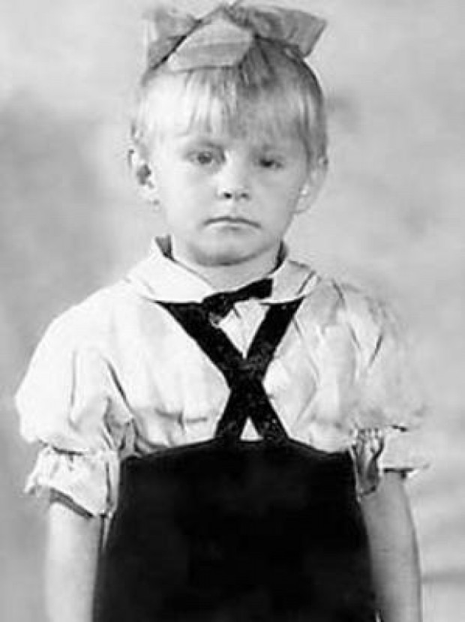

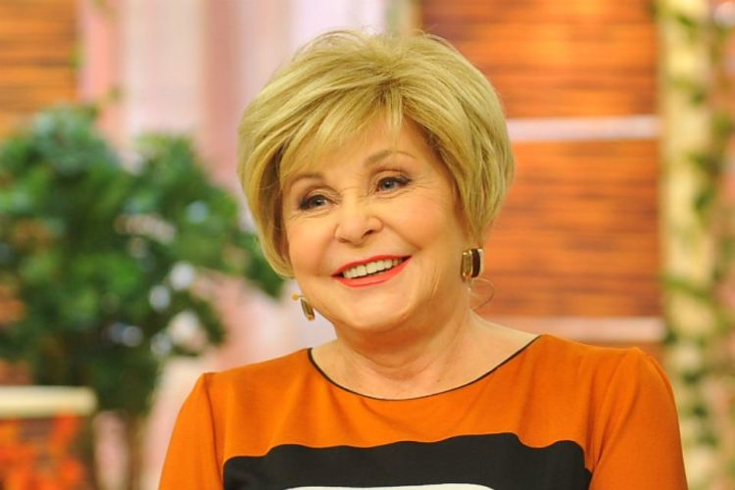

Ангелина Михайловна Вовк

Приложение№2

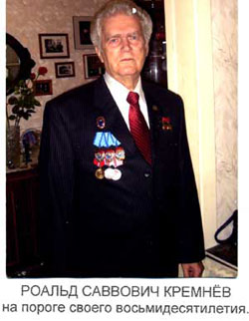

Приложение№3

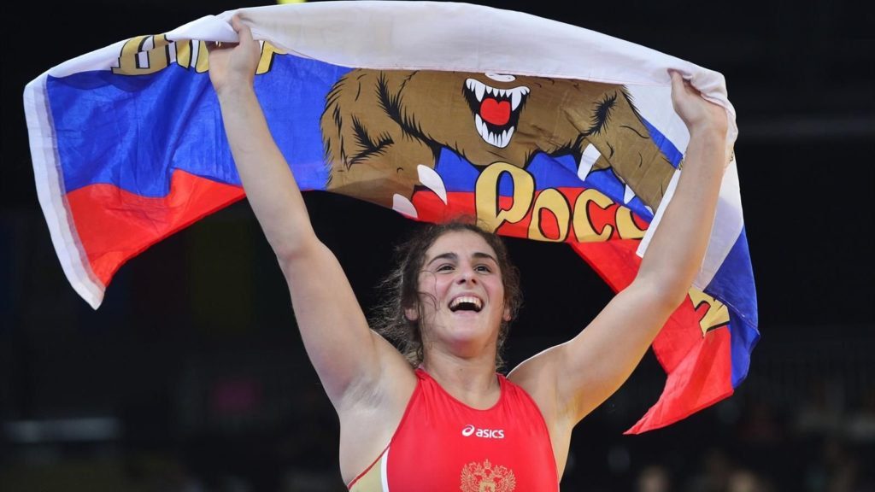

Наталья Воробьёва

